###### ***ROYAUME DU MAROC***

*MINISTERE DE L’INTERIEUR*

*REGION TANGER - TETOUAN-AL HOCEIMA*

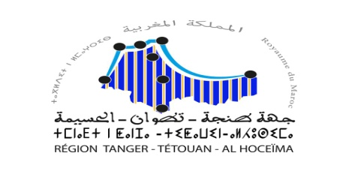

##### Résultat Définitif A.O.O 16/RTTA/2024

Objet de l’appel d’offre*:*

Réalisation d’un audit énergétique du bâtiment de la Région

Tanger-Tétouan-Al-Hoceima

Maitre d’ouvrage : Région Tanger Tétouan Al Hoceima

|  |  |  |  |  |
| --- | --- | --- | --- | --- |
| **Objet du Lot** | **Date et heure d’ouverture des plis** | **Date d’achèvement des travaux de la commission** | **Retenue** | **Montant de**  **l’offre**  **retenue** |
| Réalisation d’un audit énergétique du bâtiment de la Région  Tanger-Tétouan-Al-Hoceima | **07/05/2024** | **04/06/2024** | FACILITY PROPERTY MANAGEMENT Sarl à Rabat | **54.000,00dh** |

Tanger le 04/06/2024

